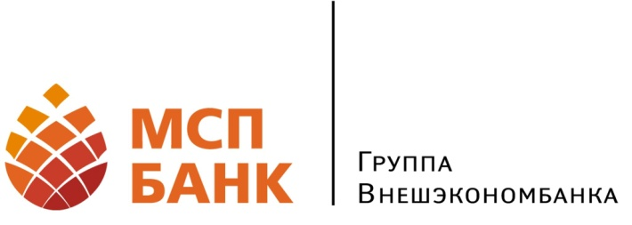 | 

ПРОГРАММА

открытого заседания Экспертного Совета по малому и среднему предпринимательству Ассоциации региональных банков России
(Ассоциации «Россия»)

26 февраля 2014 года Отель «Тюмень»

09.30 – 10.00 | Регистрация участников заседания
10.00 - 10.05 | Открытие заседания  Зверева Анна Викторовна - Председатель Экспертного Совета Ассоциации «Россия», заместитель Председателя Правления ОАО «МСП Банк»
10.05– 12.00 | Обсуждение вопросов
 | 1. О формах поддержки коммерческими банками вновь создаваемых субъектов МСП (члены Экспертного Совета, участники заседания)
 | 2. О реализации мероприятий Банка России, по восстановлению расчетов субъектов МСП в связи с отзывом лицензии у обслуживающего банка. (Опыт работы ОАО «МСП Банк» на примере Калининградской области)*
 | 3. Меры финансовой поддержки субъектов МСП, реализуемые ОАО «МСП Банк» (ОАО «МСП Банк», члены Экспертного Совета, участники заседания).
12.00 – 12.10 | О проведении следующего заседания Совета и тематике основного вопроса (по итогам предложений)  Зверева Анна Викторовна - Председатель Экспертного Совета Ассоциации «Россия», члены Экспертного Совета
12.10 - 12.30 | Обсуждение проекта решения заседания Экспертного Совета, подведение итогов заседания  Зверева Анна Викторовна - Председатель Экспертного Совета Ассоциации «Россия»), Заместитель Председателя Правления ОАО «МСП Банк», члены Экспертного Совета

*) Предварительные материалы ОАО «МСП Банк» по данному вопросу будут размещены до 15 февраля на сайте Ассоциации «Россия» в разделе http://www.asros.ru/ru/activities/com_grp/msp

